Université Abou Bakr Belkaid - Tlemcen
Faculté des Sciences Sociales et Sciences Humaines
Département des Sciences Islamiques
1^{ére} Année Tronc Commun (G1-G2)
Module : Informatique

Microsoft Office Word– TP N°05

Exercice N°01 :

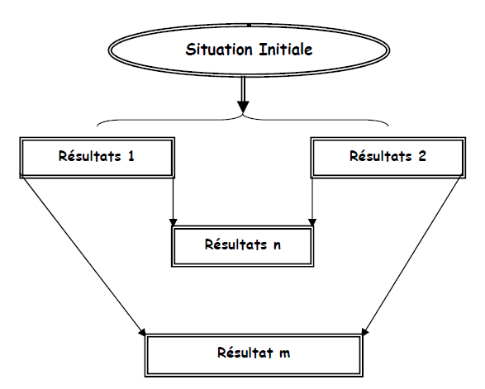
Réaliser les schémas ci-dessous :
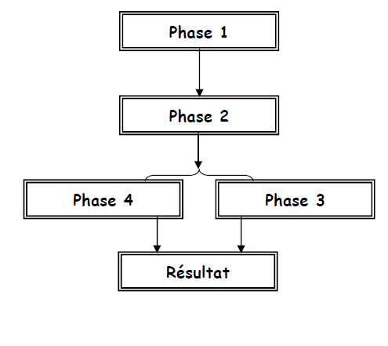

R1
R2
R3
1ère semestre
3ème semestre
2ème semestre

Hi ! toi ,
Raison
Est-ce que c’est claire
Signé s v p :
De quoi parlez-vous !
Savoir dessiner
Savoir manipuler les objets de la barre de dessin
Bon courage pour le reste !
Enseignant : HENNANE .Hamza

